муниципальное автономное общеобразовательное учреждение «Средняя общеобразовательная школа № 27» Вологодская область город Череповец
Сценарий конкурса-концерта патриотической песни " Моя Родина - Россия!"

Подготовила: Артемова Татьяна Анатольевна,
учитель начальных классов,
высшая квалификационная категория

2020 г.

Сценарий конкурса – концерта патриотической песни

" Моя Родина - Россия!"

Концерт-конкурс , на котором присутствовали гости, родители, дети и учителя, был проведён в школе в ходе месячника военно-патриотической работы
Дата проведения 16 мая 2019 г.
Место проведения: актовый зал школы

Цели и задачи конкурса:
Концерт - конкурс проводится с целью формирования и распространения в молодежной среде идей духовного единства, чувства российского патриотизма через развитие как традиционного, так и нетрадиционного молодежного творчества.
Задачи концерта:
1. Формирование образа патриотизма понятного и привлекательного для современной молодежи.
2. Выявление талантливых, авторов и исполнителей, работающих с патриотической тематикой;
3. Пропаганда образа жизни, связанного с реализацией патриотических установок и духовным развитием.
4. Развитие у учащихся гражданственности, патриотизма,
важнейших духовно-нравственных ценностей
5.Формирование активной жизненной позиции у учащихся.

За 30 минут до начала звучит музыка
На экране слайды Россия (красивые места, природа)

Звучит колокольный перезвон ( исполняет Дарья Ч.)

Ведущий1
Ах, Россия моя, где слова отыскать,
Чтобы в песне моей о тебе рассказать:
О ромашках, озерах, бескрайних лесах,
О полях, о просторах, о светлых мечтах!
И о том, как крепилась, покуда беда,
И о том, как гордилась сынами всегда,
Так звучи, моя песня, звучи же сильней
О России, о Родине милой моей!

Ведущий 1.
Добрый день, уважаемые педагоги, гости и участники конкурса!
Ведущий 2
Мы рады приветствовать вас на нашем концерте - конкурсе патриотической песни «Моя Родина – Россия- 2019» (звучат аплодисменты)

Ведущий 1
Моя Россия! С чем тебя сравнить?!
Горжусь тобой и буду лишь твердить:
«Ты будь счастливой, Родина моя,
Моя судьба, моя любовь, душа моя».
Ведущий 2
Для проведения конкурса был создан организационный комитет:
- ФИО, учитель музыки;
- ФИО, педагог- организатор, учитель начальных классов;
- ФИО, педагог- организатор, воспитатель группы продленного дня.

Ведущий № 2
Наш конкурс проводится среди учащихся 1-11 классов, в трех возрастных группах:
- возрастная группа № 1 (учащиеся 1-4 классов);
- возрастная группа № 2 (учащиеся 5-7 классов);
- возрастная группа № 3 (учащиеся 8-11 классов).

Ведущий 1
Какой же конкурс без нашего уважаемого жюри?
Ведущий 2
Оценивать выступление классов будут:
- ФИО, директор школы, почетный член жюри;
- ФИО, заместитель директора, председатель;
- Ф.И.О. член общественной организации « Дети войны»;
- ФИО, учитель музыки;
- ФИО, учитель математики, солистка хора Череповецкого государственного университета;
- ФИО, педагог - библиотекарь;
- ФИО, учащаяся 9 «Б» класса, председатель школьного ученического самоуправления школы, воспитанница Детской музыкальной школы № 4 «Гармония»
- ФИО, учащаяся 11 класса, представитель органа ученического самоуправления (звучат аплодисменты).
9. Ф.И.О. заместитель представителя ТОС

Ведущий 1
Жюри будет оценивать выступление коллективов по следующим критериям:
- уровень вокального мастерства, артистизм (чистота, слаженность ансамблевого звучания);
- сценическая культура (эмоциональность, выразительность);
- соответствие выбранного репертуара тематике конкурса (тема конкурса « Песни о Родине);
- наличие костюмов (элементов), их соответствие исполняемому номеру, элементы инсценировки.

Ведущий 2
Подведение итогов. Победители определяются по сумме баллов в каждой возрастной категории.
Победители ( 1 место) и призеры ( 2, 3 место) в каждой возрастной группе награждаются грамотами.
Всем участникам конкурса вручаются сертификаты.
Жюри оставляют за собой право учредить специальные награды: « Лучшее исполнение», «Лучшая инсценировка» и др.

Ведущий 1
Наше Отечество, наша Родина - матушка Россия!
Отечеством мы зовем Россию потому, что в ней испокон веков жили отцы и деды наши.
Родиной мы зовем ее потому, что в ней мы родились, в ней говорят родным нам языком и все в ней для нас родное.

Ведущий 2
Россия, моя Россия!
О, как ты сердцу дорога.
Россия, моя Россия!
Со мной в душе ты навсегда.

Выступление № 1
Ведущий 1
Слова и музыка Людмилы Чернышовой «Моя Россия». Выступают ученики 3 «А» класса (классный руководитель: Ф.И.О). Встречайте!
( Благодарность коллективу за выступление)

Ведущий 2
Россия – как из песни слово.
Берёзок юная листва.
Кругом леса, поля и реки.
Раздолье, русская душа.
Выступление № 2
Ведущий 1
Слова и музыка Еленгы Гомоновой « Край родной». Выступают ученики 2 «А» класса (классный руководитель: Ф.И.О). Встречайте!
( Благодарность коллективу за выступление).

Ведущий 1
Родина у каждого одна. И каждый человек, не смотря ни на что, любит свою родину - там, где он родился и вырос.
Русь, Родина, Россия - какие красивые, широкие и загадочные слова, такие же красивые как наши леса, широкие как наши реки, загадочные как наши традиции
А загадочные они, потому что наша страна многонациональна. Отсюда такое множество примет, поверий, песен и танцев.
Выступление № 3
Ведущий 2
Слова Любови Балдиной, музыка Алексея Князева «Ой, да ты Россия, моя Россия!». Выступают ученики 2 «Б» класса (классный руководитель: Ф.И.О). Встречайте!
( Благодарность коллективу за выступление).

Ведущий 2
Какой простор! Любуйся, не спеши.
Свои мечты доверь святой воде.
Вокруг леса, а в речке камыши,
Поют все песни только о тебе.

Выступление № 4
Ведущий 1
Слова Ольги Высотской, музыка Владимира Локтева « Песня о России» звучит в исполнении учеников 3 «В» класса (классный руководитель: Ф.И.О). Встречайте!

( Благодарность коллективу за выступление).

Ведущий 1
Моя Россия - люди и земля,
Моя Россия - реки и поля.
Цветущий сад, бьют в речке родники.
Живи, Россия, вечно ты живи!

Выступление № 5
Ведущий 2
Слова Ирины Филимоновой, музыка Анны Петряшёвой песня « Расцветай моя, Россия!» звучит в исполнении учеников 1 «А» класса
( классный руководитель: Ф.И.О). Встречайте!
( Благодарность коллективу за выступление).

Ведущий № 2
Мы – россияне! Все мы разные: мы говорим на разных языках, поем разные песни, и для каждого огромный мир, в котором мы живем, простуженный ветрами и умытый ливнями, в бриллиантах росы и позолоте солнца, расцвечен всеми яркими красками радуги. Но мы одинаково любим землю, на которой живем.
Выступление № 6
Ведущий № 1
Слова Нины Соловьевой, музыка Георгия Струве « Моя Россия». Выступают ученики 3 «Б» класса (классный руководитель: Ф.И.О.). Встречайте!
( Благодарность коллективу за выступление).

Ведущий 1
Что значит: Родина моя?
Ты спросишь, я отвечу:
Сначала тропочкой земля
Бежит тебе навстречу,
Потом тебя поманит сад
Душистой веткой каждой.
Потом увидишь стройный ряд
Домов многоэтажных.
Потом пшеничные поля,
От края и до края…
Все это – Родина твоя,
Земля твоя родная!

Выступление № 7

Ведущий 2

Слова Петра Синявского, музыка Юрия Чичкова, «Родная песенка» звучит в исполнении учеников 4 «А» класса ( классный руководитель: Ф.И.О.). Встречайте!
( Благодарность коллективу за выступление).

Ведущий 1
Удивительное чувство Родина… Невозможно человеку прожить без этого чувства. Счастлив, надежен и крепок человек, который знает и бережет свои корни, чтит и уважает историю своего народа в ее традициях и обычаях.

Ведущий.2
Говорят, Родина не там, где родился. Родина там, где ты счастлив, где есть те, кого ты любишь, и те, кто любит тебя. Родина там, где среди сотен тысяч голосов Бог различает и твой голос.

Выступление № 8

Ведущий 2
Слова Владимира Морозова, музыка Сергея Красикова « Сто святых церквей». Выступают ученики 4 «Б» класса (классный руководитель: Ф.И.О.)
( Благодарность коллективу за выступление).

Ведущий 1
Мир и война – несовместимые понятия.
Мир – короткое, лучезарное, искрящееся счастьем слово.
Война – это резкий толчок истории, рождающий смертельный ураган, это нескончаемые бомбежки, минные поля, это ужасы концлагерей и похоронки.
Мы должны проявлять бережное отношение к прошлому, без которого невозможно построить достойное будущее. Когда-то много лет тому назад наши деды и прадеды, которые спасали мир от фашизма, были такими же молодыми, как и мы с вами. Они отдали свою жизнь для того, чтобы мы могли жить в мирной России, чтобы наши дети могли жить в мире и чтобы весь мир жил в мире.
Именно в наших руках и наших силах, сохраняя эту память, отдать дань уважения героям былых времен.
Выступление № 9 (вне конкурса)
Ведущий 2
Для наших гостей, членов общественной организации «Дети войны» в исполнении учеников 4 «В» класса звучит песня « Я хочу, чтобы не было больше войны». Слова и музыка Анны Петряшёвой.
( Благодарность коллективу за выступление).

Ведущий 2

Только тот, кто прошел тяжелыми дорогами войны может оценить всю ее тяжесть и боль. Но все люди нашей огромной планеты против войны. Все голосуют за мир на земле.
Мир – это лучшее слово на свете,
Взрослые к миру стремятся и дети,
Птицы, деревья, цветы на планете.
Мир – это главное слово на свете!
Выступление № 10
Ведущий 1
Песня «Аист на крыше»
Слова-Анатолия Поперечного
Музыка -Давида Тухманова
Выступают ученики 1 «Б» класса (классный руководитель: Ф.И.О.). Встречайте.
( Благодарность коллективу за выступление).

Ведущий 2

Мы хотим, чтоб на нашей планете
Никогда не печалились дети.
Чтоб не плакал никто, не болел,
Только б хор наш ребячий звенел.
Чтоб навек все сердцами сроднились,
Доброте чтобы все научились.
Чтоб забыла планета Земля,
Что такое вражда и война!
Выступление № 11

Ведущий 2
Слова Сергея Созина, музыка Григория Григорьева « Есть у России армия и флот». Выступают ученики 1 «В» класса (классный руководитель: Ф.И.О.). Встречайте.
( Благодарность коллективу за выступление).

Ведущий 1
Всё лучшее в мире, конечно же, детям,
Продлим же чудесное детство на свете
Смех детский повсюду пускай раздаётся
А в сердце всегда доброта остаётся
И скажет ребёнок тогда без подсказки
В стране нашей детство, как добрые сказки.
Выступление № 12
Ведущий 1
Песня « Пусть всегда будет солнце» впервые исполнена в июле 1962 года в передаче Всесоюзного радио «С добрым утром!» Майей Кристалинской.
Слова- Льва Ошанина
Музыка – Аркадия Островского
Выступают ученики 1 «Г» класса (классный руководитель: Ф.И.О.). Встречайте.
( Благодарность коллективу за выступление).

Ведущий 1
Нет края на свете красивей,
Нет Родины в мире светлей!
Россия, Россия, Россия, –
Что может быть сердцу милей?

Ведущий 2

Россия, ты у нас одна,
И за тебя мы все в ответе.
На карте мы едины, мы – страна,
В сердцах и мыслях мы России дети!

Выступление № 13
Ведущий 1
Песня «Мир без войны!»
Слова и музыка Екатерины Комар.

Выступают ученики 4 «В» класса (классный руководитель: Ф.И.О.). Встречайте.
( Благодарность коллективу за выступление).

Ведущий 2
Не нужно Россию делить нам на части
Возвышенность гор и бескрайность полей
Ведь каждый народ к тем красотам причастен
Лишь, вместе собравшись, мы будем сильней
Ведущий 1
Да, друзья, мы живём в самой лучшей стране
Где всегда васильки ярко синие
Где огромной любви хватит мне и тебе
А зовут ту любовь Россиею.
Ведущий 2
Каждый человек, произнося такое теплое, доброе слово, как "Родина", видит в нём всё лучшее, чем сильны его страна и народ.
Ведущий 1
И каждый из нас понимает, что это лучшее нужно беречь, защищать, приумножать своим трудом, своей любовью.
Слово предоставляется члену общественной организации « Дети войны» ( Ф.И.О.)

Ведущий 2
На этом наш конкурс – концерт патриотической песни «Моя Родина- Россия!» подошел к концу. Мы благодарим всех участников конкурса, классных руководителей, музыкального руководителя (Ф.И.О.), родителей за активное участие в подготовке мероприятию.
Ведущий 1
Члены нашего жюри подведут итоги. Результаты конкурса мы узнаем чуть позднее.
Ведущий 2
Мира вам!
Ведущий 1
Добра и процветания!
Вместе: В нашей любимой стране!
Ведущий 1
До свидания!
Ведущий 2
До новых встреч!
( 3вучит песня о Родине).
Приложение 1
Программа школьного конкурса патриотической песни « Моя Родина - Россия»
( 16 мая 2019 г.)
Место проведения: актовый зал МБОУ «СОШ № 27»
Время:
1-4 классы: 12ч.30до 13ч.45 мин (1 отделение)
5-11 классы: 14ч.30 до 15ч.15 мин.(2 отделение)
1 отделение ( 1-4 классы)
№ п/п | класс | Название песни | Музыкальное сопровождение  ( учитель музыки или флешка)
1 | 3 А | «Моя Россия» | Учитель музыки
2 | 2 А | « Край родной» | Учитель музыки
3 | 2 Б | «Ой, да ты Россия, моя Россия!»
4 | 3 В | «Песня о России» | Учитель музыки
5 | 1А | «Расцветай, моя Россия!» | Учитель музыки
6 | 3 Б | «Моя Россия» | Учитель музыки
7 | 4А | «Родная песенка» | Учитель музыки
8 | 4Б | « Сто святых церквей». | Учитель музыки
9 | 4В | «Я хочу, чтобы не было войны»  (вне конкурса) | Учитель музыки
10 | 1Б ( | «Аист на крыше» | Учитель музыки
11 | 1В | «Есть у России армия и флот» | Учитель музыки
12 | 1 Г | «Пусть всегда будет солнце» | Учитель музыки
13 | 4 В | «Мир без войны» | Учитель музыки
Приложение 2
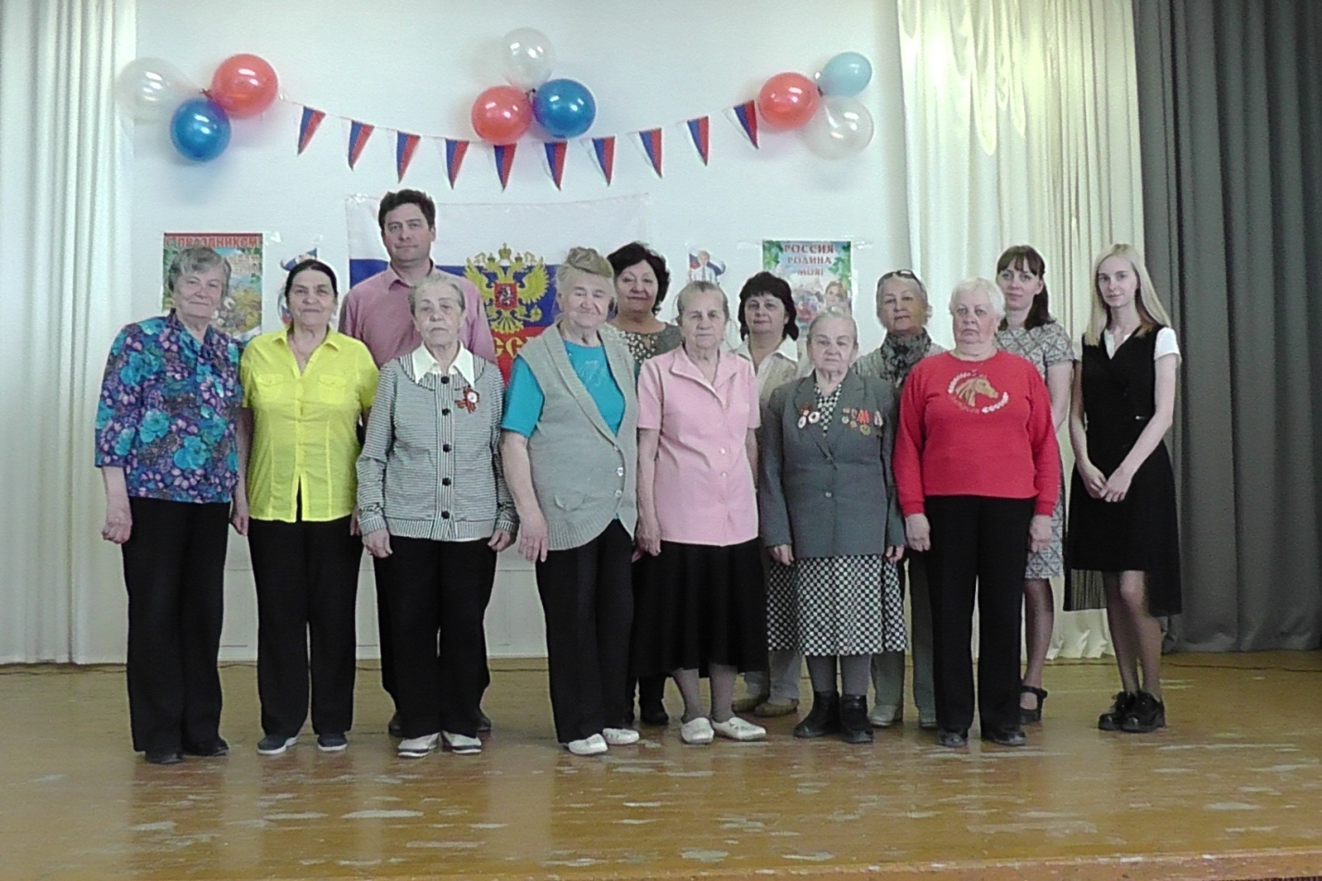
Члены общественной организации « Дети войны» и члены жюри конкурса патриотической песни « Моя Родина – Россия!» ( 16 мая 2019 г.)

